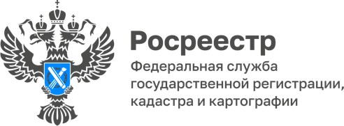

14.08.2023

Эксперты Роскадастра по Алтайскому краю расскажут как исправить технические или реестровые ошибки.

21 августа 2023 года с 9.00 до 12.00 часов эксперты ППК Роскадастр ответят на вопросы жителей Алтайского края об исправлении технических и реестровых ошибок в сведениях Единого государственного реестра недвижимости (ЕГРН).
Как в любом информационном ресурсе, в ЕРГН могут содержаться технические и реестровые ошибки. Встречаются они не часто, но и их появление нельзя исключать.
Технические и реестровые ошибки возникают по разным причинам и имеют свои особенности при их исправлении. Технические ошибки – это описки, опечатки или неточности, которые возникают при переносе данных в ЕГРН. Тогда сведения ЕГРН будут отличаться от сведений в документах, представленных для кадастрового учета и регистрации прав. Но бывает так, что ошибки уже содержатся
в представленных документах, и их переносят в ЕГРН. Это уже реестровые ошибки, допущенные в ходе кадастровых работ, воспроизведенные в межевом, техническом планах или акте.
- Что делать собственнику, обнаружившему неточности в ЕГРН?
- С чего начать активные действия?
- Как внести изменения в сведения ЕГРН?
- Куда обратиться за исправлением ошибки?
- Как происходит исправление технической или реестровой ошибки в ЕГРН?
- и т.д.
На эти и другие вопросы жители Алтайского края получат консультации
в рамках «горячей» телефонной линии 21 августа 2023 года с 9.00 до 12.00 часов. Эксперты ППК Роскадастр по Алтайскому краю ответят на звонки по телефону
8 (3852) 55-76-59 + короткий добавочный номер 7176.

